**User Guide**

**Tampilan Utama Sebelum Login Seperti Ini**

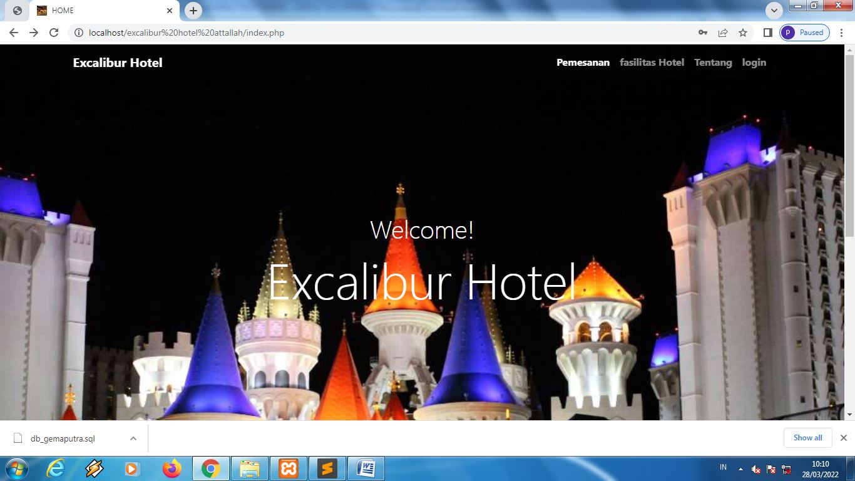

1. **Untuk Login Silahkan Klik Tulisan “Login” Di Pojok Kanan Atas**

**Tampilan Login**

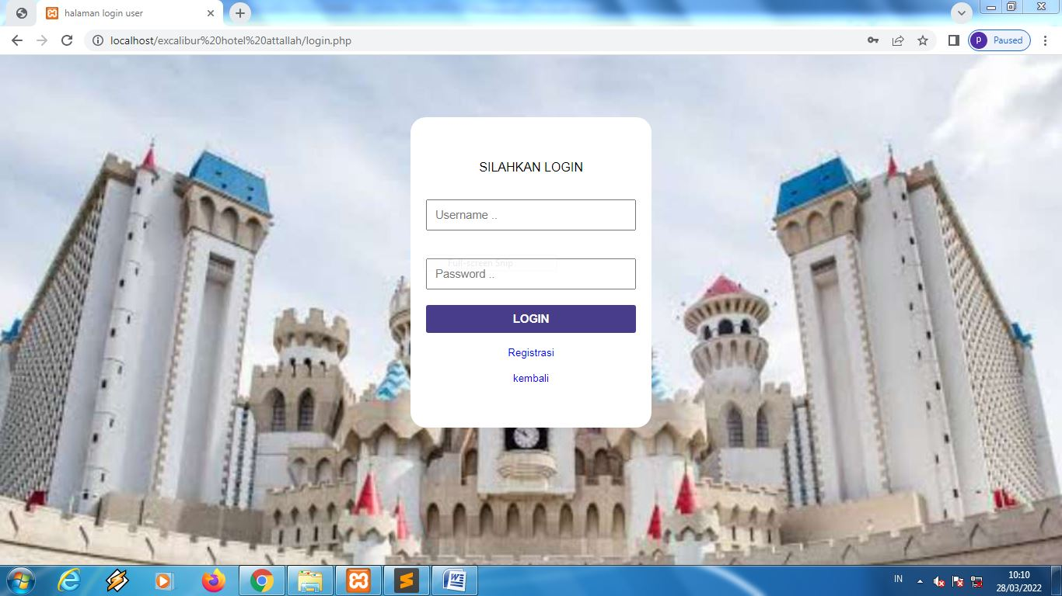

1. **Silahkan Isi Username Dan Password**

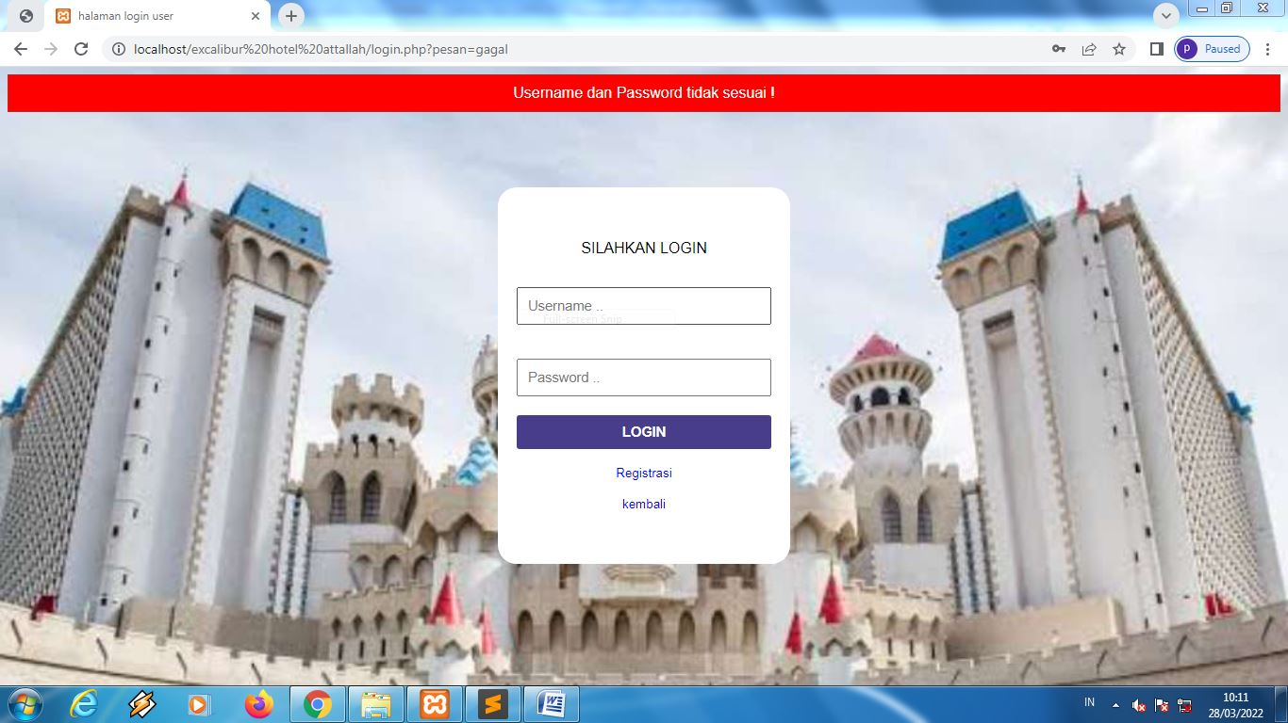

1. **Jika Seperti Ini Berarti Anda Belum Registrasi Akun, Untuk Registrasi Silahkan Klik Tulisan “Registrasi” Di bawah Tombol Login**

**Tampilan Registrasi**

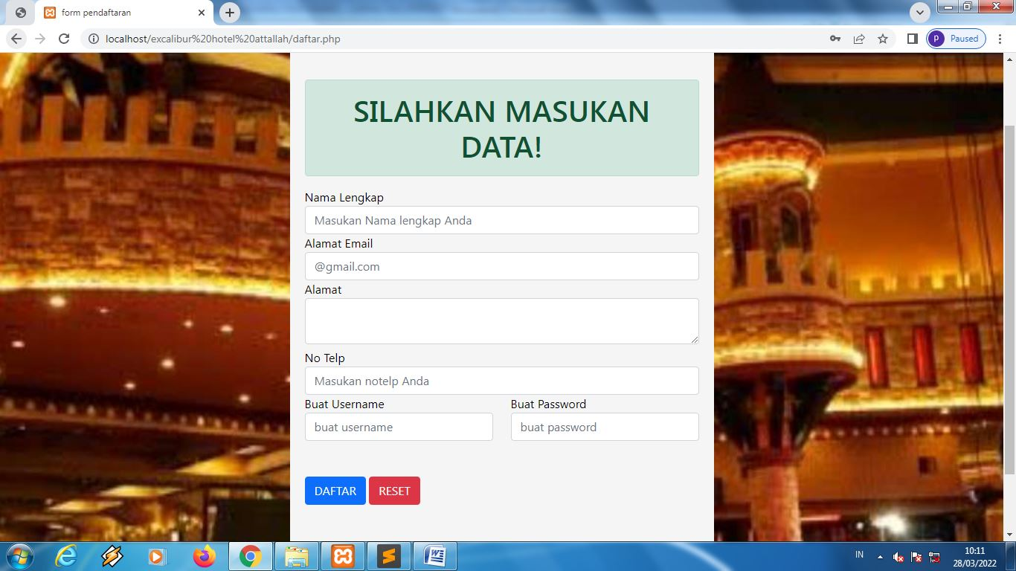

1. **Masukan Nama Lengkap, Email, Alamat, No Telp, Buat Username Dan Password**

**Sebagai Contoh**

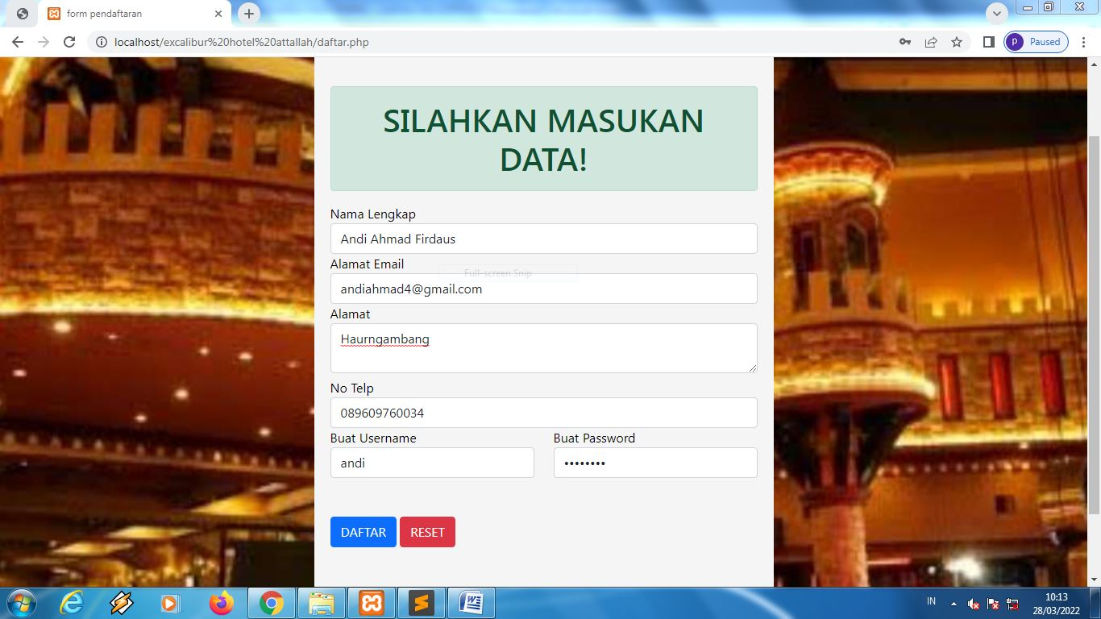

1. **Jika Sudah Silahkan Klik Daftar Dan Kalau Masih Ragu Silahkan Klik Reset**

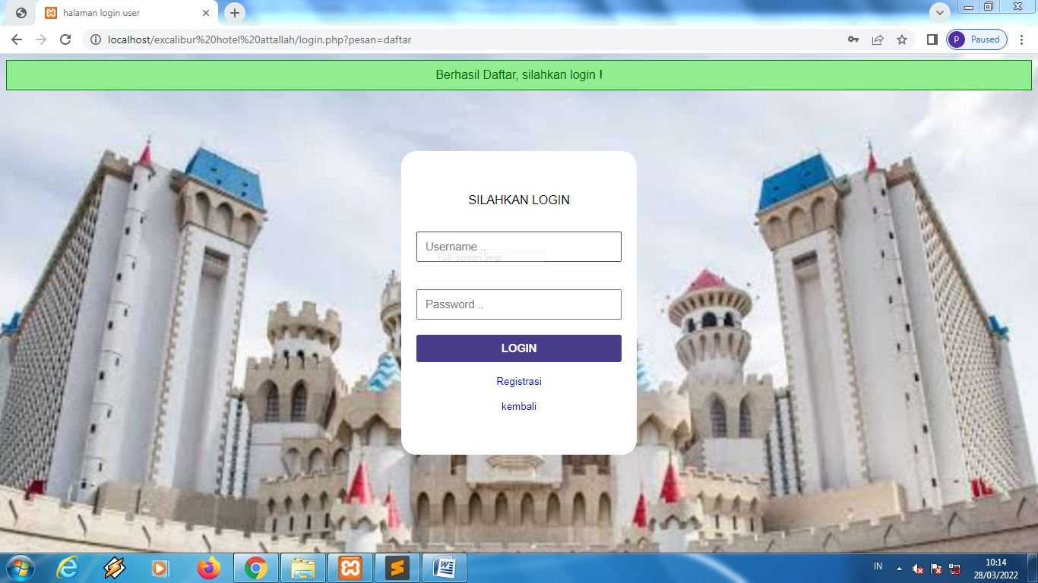

1. **Jika Sudah Seperti Ini Maka Isi Username Dan Password Yg Tadi Dibuat Di Register**

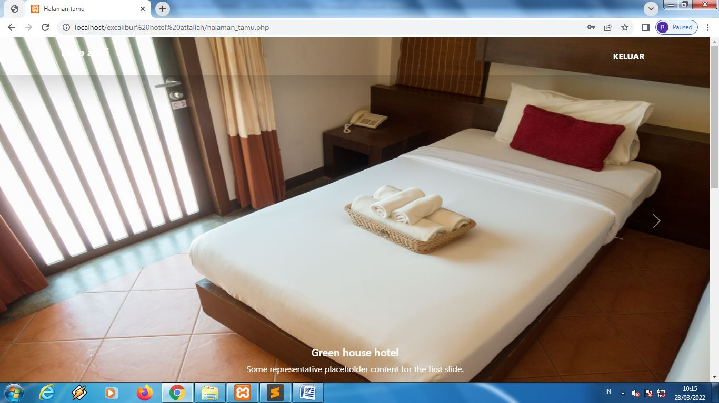**7. Anda Berhasil Login**

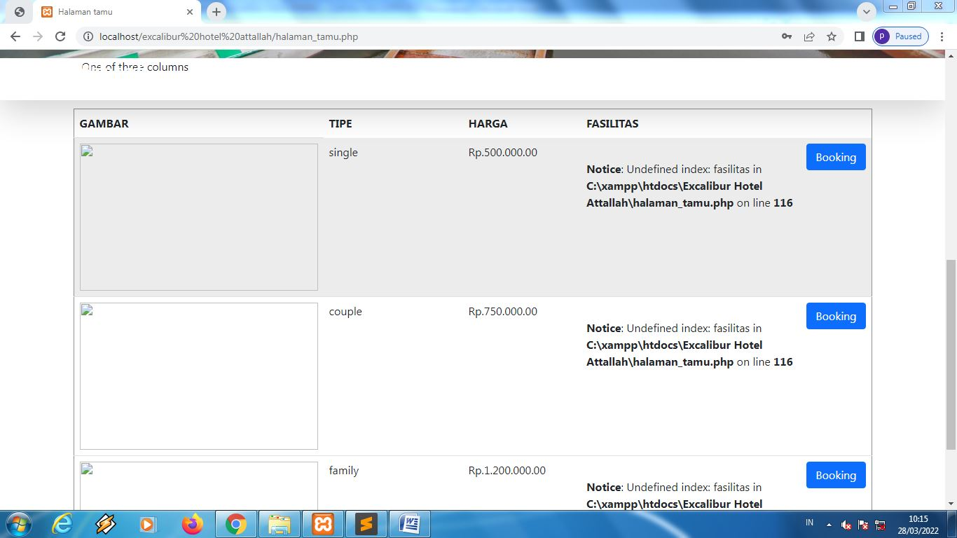

**Jika Ingin Memesan Kamar Silahkan Scroll Ke Bawah Dan Pilih Tipe Kamar Lalu Klik Booking Seperti Gambar Diatas**

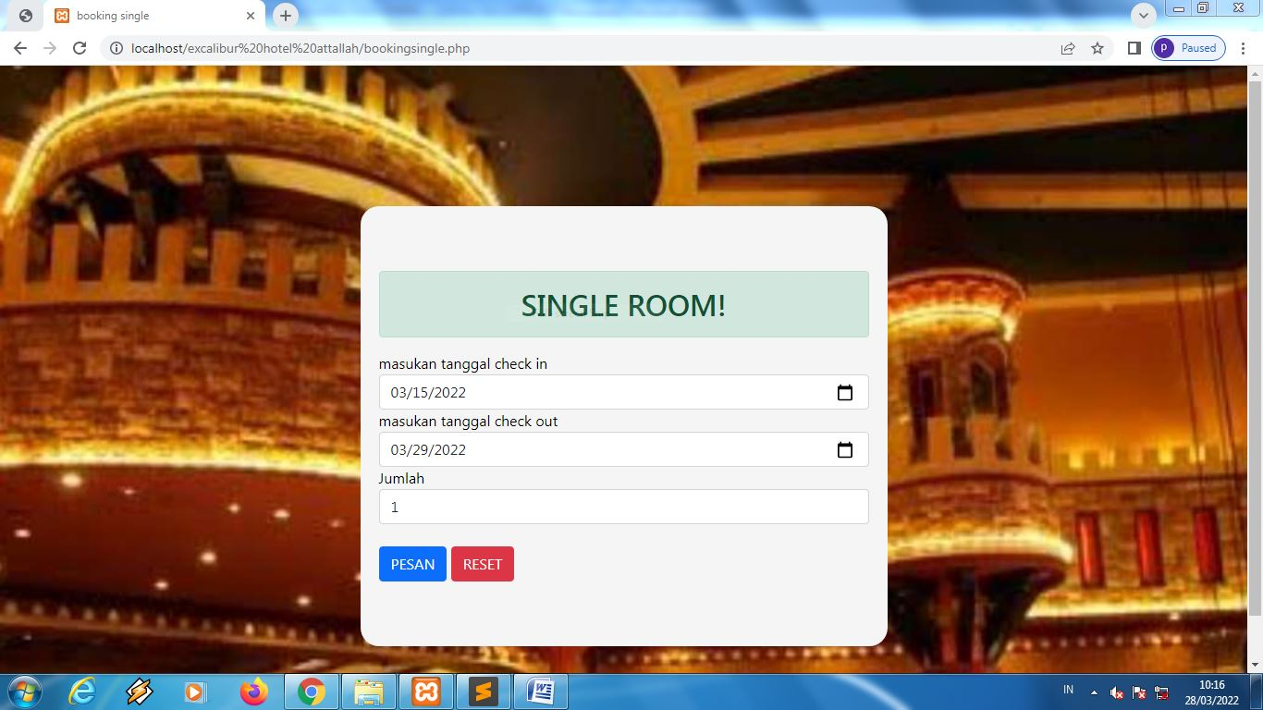

1. **Silahkan Isi Seperti Digambar Berikut (Ini Hanyalah Contoh)**

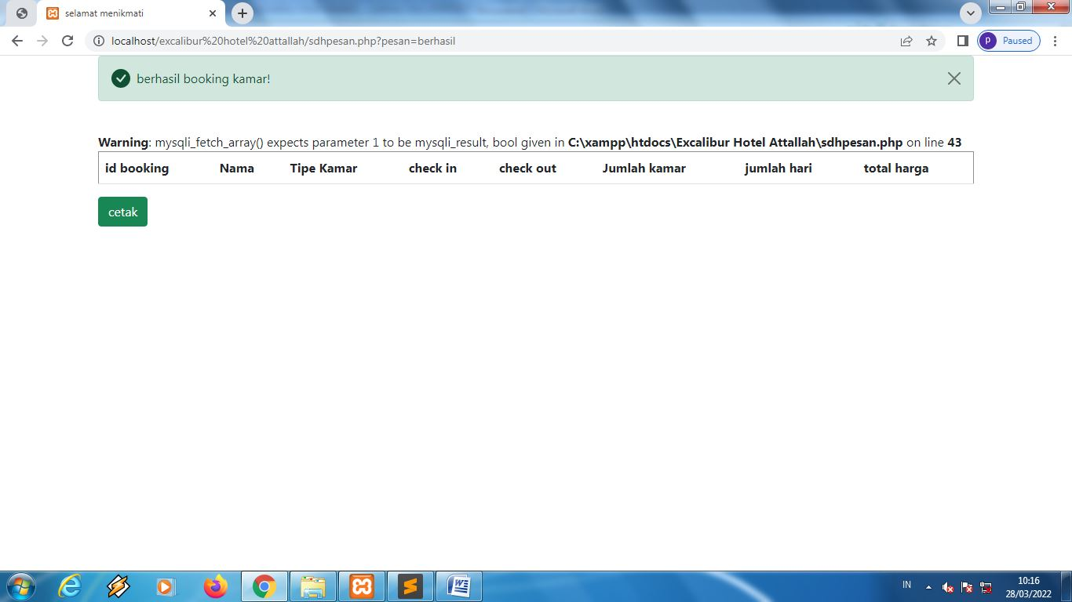

1. **Jika Berhasil Maka Akan Seperti Pada Gambar Diatas**

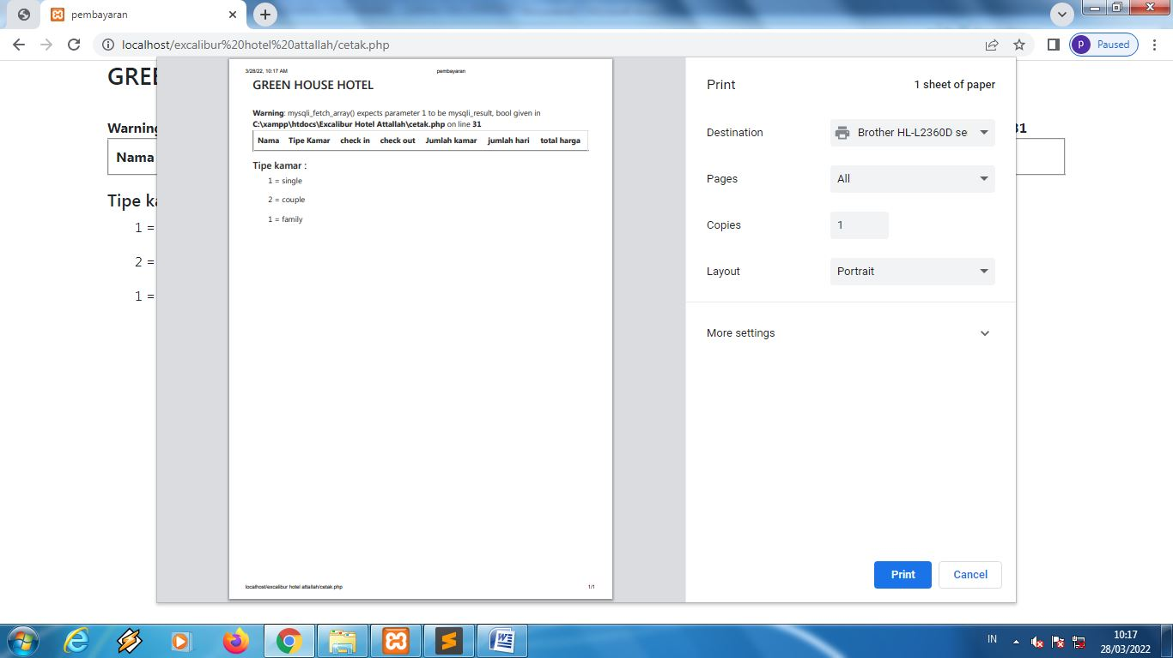

**Ini Untuk Mencetak Struk**